**新 书 推 荐**

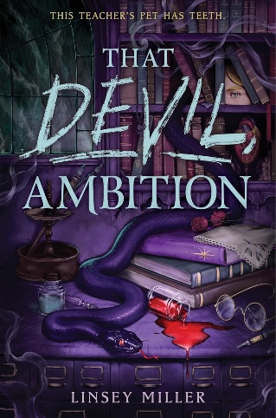

**中文书名：《野心之魔》**

**英文书名：That Devil, Ambition**

**作 者：Linsey Miller**

**出 版 社：Storytide**

**代理公司：Bookends/ANA/Winney  
页 数：416 页  
出版时间：2025年6月  
代理地区：中国大陆、台湾  
审读资料：电子稿  
类 型：奇幻小说**

**版权已售：波兰（Otarte/Moondrive）**

**内容简介：**

**唯一值得毕业的学校，制造的魔法师与命案一样多……**

法比安·加洛韦（Fabian Galloway）出身贵族末裔，班级第一，唯一的好前途就是通过精英学校的荣誉班选拔。这个班级每年仅招收十三名最优秀的学生，而他们的终极任务是：杀死教授。若成功，学生债务一笔勾销；若刺杀失败或教授活到学年结束，学生将以命抵偿。但他们的教授是专门被召唤来杀戮魔鬼，绝非善茬。

法比安并不担心，他信任挚友——心软的数学天才克雷登斯（Credence）和看似散漫却洞察敏锐的尤菲米娅（Euphemia）。毕竟，这正是他结交他们的原因。

随着时间推移，教授始终诡异地存活，三人必须动用一切手段求生。否则，失败将永远铭刻在他们的成绩单上……以及墓碑上。

本书将于2025年6月上市，是林赛·米勒首部新成人跨界暗黑学院奇幻小说。《出版人周刊》盛赞：“米勒构建了以物理与化学驱动的全新魔法体系，通过犀利的第三人称叙事直面暗黑学院的扭曲政治。”

本书适合喜爱艾娃·里德（Ava Reid）《溺亡研究》（*A Study in Drowning*）、V.E.施瓦布（V.E. Schwab）《盖伦特》（*Gallant*），以及阿曼达·芙迪（Amanda Foody）与C.L.赫尔曼（C.L. Herman）合著《我们皆是恶人》（*All of Us Villains*）的读者。

**媒体评价：**

“这本令人欲罢不能的读物既险恶又睿智，爪牙已露。” ——《纽约时报》畅销书《暗夜之门》（A Door in the Dark）作者 斯科特·莱因根（Scott Reintgen）

“一场关于背叛、爱与谋略的华丽想象，更犀利地追问：谁将为这三者付出代价。” ——《纽约时报》畅销书《小盗贼》（Little Thieves）作者 玛格丽特·欧文（Margaret Owen）

“一部残酷而震撼的暗黑学院小说，探讨教育的代价与为求知所做的牺牲。从惊心动魄的开篇到痛彻心扉的终章，《野心，那个魔鬼》始终扣人心弦。林赛·米勒从未失手。” ——畅销书《焚尽仇敌》（So Let Them Burn）作者 卡米拉·科尔（Kamilah Cole）

“精妙、缜密、出其不意的狠辣——这是暗黑学院题材最魔鬼的呈现（字面意义）。适合V.E.施瓦布、《魔法师》与《六重象征》书迷。” ——畅销书《苦艾地下城》（The Absinthe Underground）作者 杰米·帕克顿（Jamie Pacton）

**作者简介：**

**林赛·米勒（Linsey Miller）**，Lambda文学奖决选作家，推出这部令人屏息的独立奇幻新作，探讨人们为上位不择手段的疯狂行径——这是一封充满反转与狡诈的情书，献给暗黑学院题材……附带一份死亡名单。

**感谢您的阅读！**

**请将反馈信息发至：版权负责人**

**Email**：[**Rights@nurnberg.com.cn**](mailto:Rights@nurnberg.com.cn)

安德鲁·纳伯格联合国际有限公司北京代表处

北京市海淀区中关村大街甲59号中国人民大学文化大厦1705室, 邮编：100872

电话：010-82504106, 传真：010-82504200

公司网址：[http://www.nurnberg.com.cn](http://www.nurnberg.com.cn/)

书目下载：<http://www.nurnberg.com.cn/booklist_zh/list.aspx>

书讯浏览：<http://www.nurnberg.com.cn/book/book.aspx>

视频推荐：<http://www.nurnberg.com.cn/video/video.aspx>

豆瓣小站：<http://site.douban.com/110577/>

新浪微博：[安德鲁纳伯格公司的微博_微博 (weibo.com)](https://weibo.com/1877653117/profile?topnav=1&wvr=6)

微信订阅号：ANABJ2002

